学号： 24102400450
南 湖 学 院
毕 业 设 计 (论文)

题 目：基于Web的小区物业管理系统

作 者： 黄 远 魁 届 别： 2014
系 别： 机械与电子工程系 专 业：计算机科学与技术
指 导 老 师： 李 焕 职 称： 讲 师
完 成 时 间： 2014年5月8号

摘要
如今是计算机的的时代，各行各业都依托计算机开始新的蜕变。越来越多的人通过Web来获取信息和管理信息。将小区物业管理的业务放到Web中将会极大的方便住户的生活，也能给物业管理公司带来高效和方便。
本课题系统使用Node作为服务器语音，MongoDB为数据库，开发工具使用Adobe开源的编辑器Brackets，设计并实现的一个基本的小区物业管理系统。该系统由住房管理功能，住户管理功能，物业费用管理功能，以及住户申报故障和查询物业费用功能。文章从可行性分析设计，需求分析，系统详细设计等方面对开发过程进行了详细的介绍。

关键词：物业管理，数据库，B／S模式，数据库，Node, MongoDB

Abstract

Today is the era of the computer, and businesses are relying on the computer to start a new transformation. More and more people to get information and management information over the Web. The residential property management business into the Web will greatly facilitate the lives of residents, but also give the property management company to bring efficient and convenient.
The system uses Node as a background task to develop the language of residential property management system. Since Node itself is a high-performance Web server so without the help of Apache or tomcat. Document-oriented database using mongoDB, open-source development tools to use Adobe editor Brackets.
Keyword：Property Management, Database, B / S Mode, Database, Node, MongoDB

目录
Abstract 2
第一章 绪 论 5
1.1课题背景 5
1.2目的和意义 5
1.3采用的关键技术 6
第二章 可行性分析 8
2.1技术可行性 8
2.2经济可行性 8
2.3操作可行性 9
2.4调度可行性 9
2.5软硬件配置要求 9
第三章 需求分析 10
3.1功能需求 10
3.2设计要求 10
第四章 系统总体设计 12
4.1系统功能模块设计 12
4.2数据库的设计 13
4.2.1 ER图 13
4.2.2数据库逻辑设计 14
第五章 系统详细设计与实现 18
5.1数据库连接 18
5.2住户入口 18
5.3住户物业费用查询功能 19
5.4用户故障申报功能 21
5.5查看故障申报处理进度功能 22
5.6管理员用户登入功能 23
5.7 小区住户信息管理功能 24
5.8 小区住房信息管理功能 26
5.9小区物业费用管理功能 27
5.10 处理故障申请功能 29
5.11退出 30
第六章 系统测试 31
6．1系统测试目的与意义 31
6．2登入模块的测试 31
6．3工单查询进度测试 32
第七章 总 结 33
致 谢 34
参考文献 35

第一章 绪 论
1.1课题背景
现在计算机已经无孔不入，即使从未使用过计算机你的生活也与计算机紧密相关。因为各行各业都开始使用计算机来进行管理和生产，只要你在获取这些行业的服务，就已经算是在间接使用计算机。
使用电脑，或者其他的便携智能设备，大多数时间都是在Web中访问网站来获取我们想要的信息和管理着我们的信息。对于小区物业管理来说，我们可以把它的业务放到Web中，让计算机来管理复杂的数据。这样可以提高物业管理公司的效率，使管理人员从繁杂的数据和沉重的手工操作中解放出来。
当前国家建设部房地产业司已将是否使用计算机进行管理列入了物业管理公司评定级别的项目之中。这也释放出信号物业管理系统的智能化与信息化是物业管理的必然趋势。在一些较为优秀的物业公司在物业管理中早已经运用现代控制技术、自动控制技术、通信技术等高新技术和相关的设备系统实现对物业及物业设施设备、物业环境、物业消防、安保等的自动控制和集中管理，全面提升企业水平，打造了自己的服务品牌，实现了规模化、节约化经营模式，把竞争对手远远抛到后面，抢占了市场先机。因此其已成为当前物业管理企业竞争制胜的关键筹码。物业管理系统的作用不但使得繁重的手工工作变的简单化，并且能够使得业户对物业的了解更加透明化。
现在互联网已经进入移动互联的时代，这也给我们的小区物业管理系统带来的新的挑战。因为随着智能手机与平板的普及，访问Web设备的屏幕大小各式各样，传统的Web网站都是根据桌面电脑来设计的，使的当用手机或者平板访问的时候体验非常不好，需要缩放拉扯来查看。因此现在的Web网站都开始采用响应式的设计，即根据访问者的设备屏幕大小来自动的使网站内容适配屏幕，从而使访问者获得更好的体验和方便。因此本课题系统设计也考虑到访问者的设备屏幕差异，采用响应式的设计。

1.2目的和意义
物业管理的水平体现房产公司投入与竞争力，也是衡量房地产公司好坏的一个重要依据。物业管理不仅仅是担负着整个小区的各户各家的复杂的服务和承载着开发商信誉的重要任务。由于物业管理业务流程的复杂性，然后最近智能化小区这个概念的引入，物业管理逐渐趋于信息化高效率化，因此越来越多的物业管理公司正在引入了“物业管理信息系统”，即通过计算机网络和专业软件对物业的管理实施规范、即时、高效的管理。在引入物业管理系统后住户档案信息将由计算机管理，通过在水、电、煤气上设置智能化装置可以实现远程自动获取使用信息，减少了住户的麻烦。户主可以在系统中填写保修信息，并提交。服务中心在接到管理系统中户主的报修后，会立即联系户主，和维修部门来解决户主遇到的问题。这样方便了户主，同时也提高了物业管理公司日常维护的速度与服务质量。每月管理系统会自动将获取到的各项费用汇总计算，并打印出统一的收费通知，户主也可通过系统自主查询到没有所产生的费用。这样大大节省了物业管理公司的物力和人力的投入，降低了成本，同时也方便户主查询。

1.3采用的关键技术
本系统使用Node作为开发的服务器语言，MongoDB作为数据库，编辑器使用Brackets。
(1) Node简介
Node.js 不是一种独立的语言，与 PHP、Python、Perl、Ruby 的“既是语言也是平台”不同^{[1]}。Node.js 也不是一个 JavaScript 框架，不同于 CakePHP、Django、Rails。Node.js 更不是浏览器端的库，不能与 jQuery、ExtJS 相提并论。Node.js 是一个让 JavaScript 运行在服务端的开发平台，它让 JavaScript 成为脚本语言世界2的一等公民，在服务端堪与 PHP、Python、Perl、Ruby 平起平坐^{[2]}。 Node.js 是一个划时代的技术， Node.js 在原有的 Web 前端和后端技术的基础上总结并提炼出了许多新的概念和方法，堪称是十多年来 Web 开发经验的集大成者。 Node.js 可以作为服务器向用户提供服务，与 PHP、Python、Ruby on Rails 相比，它跳过了 Apache、Nginx 等 HTTP 服务器，直接面向前端开发。Node.js 的许多设计理念与经典架构（如 LAMP）有着很大的不同，可提供强大的伸缩能力，以适应21世纪10年代以后规模越来越庞大的互联网环境^{[3]}。
(2) Bootstrap 简介
Bootstrap 是 Mark Otto 和 Jacob Thornton 共同开发的一个开源框架。Bootstrap 是 2011 年 8 月发布的，发布之后就迅速走红。而且， Bootstrap 也从最初 CSS 驱动的项目，发展到内置了很多 JavaScript 插件和图标，并且涵盖了表单和按钮元素。Bootstrap 本身支持响应式 Web 设计，而且拥有一个非常稳健的 12 列、940 像素宽的网格布局系统^{[4]}。值得一提的是，Bootstrap 网站还提供了一个构建工具，让你根据自己的需求选择 CSS 和 JavaScript 功能^{[5]}。所有的这一切功能让前端 Web 开发有了前瞻性的设计和开发基础，开发效率倍增。上手使用 Bootstrap 非常简单，跟在网站中整合 CSS 和 JavaScript 没有什么区别。
(3)mongoDB简介
MongoDB是一个开源的，高性能，无模式（或者说是模式自由），使用C++语言编写的面向文档的数据库。正因为MongoDB是面向文档的，所以它可以管理类似JSON的文档集合。又因为数据可以被嵌套到复杂的体系中并保持可以查询可索引，这样一来，应用程序便可以以一种更加自然的方式来为数据建模。MongoDB的一个主要目标是提供卓越的性能，这很大程度上决定了MongoDB的设计。MongoDB能对文档进行动态填充（dynamic padding），也能预分配数据文件以利用额外的空间来换取稳定的性能。MongoDB把尽可能多的内存用作缓存（cache），试图为每次查询自动选择正确的索引。总之，MongoDB在各方面的设计都旨在保持它的高性能^{[6]}。
虽然，MongoDB非常强大并试图保留关系型数据库的很多特性，但它并不追求具备关系型数据库的所有功能。只要有可能，数据库服务器就会将处理和逻辑交给客户端（通过驱动程序或用户的应用程序代码来实现）。这种精简方式的设计是MongoDB能够实现如此高性能的原因之一^{[7]}。

第二章 可行性分析
2.1技术可行性
小区物业管理系统采用了当前的主流计算结构模式进行开发，后台开发语言选用Node。Node.js，或者 Node，是一个可以让 JavaScript 运行在服务器端的平台。Node可以让 JavaScript 脱离浏览器的束缚运行在一般的服务器环境下，就像运行 Python、Perl、PHP、Ruby 程序一样^{[7]}。你可以用 Node.js 轻松地进行服务器端应用开发，Python、Perl、PHP、Ruby 能做的事情 Node.js 几乎都能做，而且可以做得更好。前段开发框架使用Bootstrap，Bootstrap框架是一个用于构建响应式网站的前端框架。无论是想构建应用程序、博客还是 CMS 网站，Bootstrap 都完美适用，只要能想得到，Bootstrap都能行。Bootstrap 把 HTML、CSS和JavaScript组合起来为构建稳定的网站提供了基础设施，也能提高开发效率。基于默认的网格系统，布局变成了小菜一碟，按钮、导航和表格也都活脱脱地赏心悦目。后台的数据库开发工具选用了MongoDB，MongoDB 是一个面向文档(document-oriented)的数据库,而不是关系型数据库。在概念上,MongoDB 的文档与 JavaScript 中的对象相近,因而可认为mongoDB类似于JSON^{[9]}。这三种开发工具功能强大，并且有较好的接口，作为本系统开发工具是可行的。
2.2经济可行性
随着计算机的进步与发展，不管是工作还是生活中我们都离不开计算机。计算机已经无孔不入，时时刻刻与我们相互关联，越来越多的服务开始依托与计算机。如过有一套自己的小区物业管理系统，对于物业公司来说会是一个极大的提升。与传统的手工文本数据管理，这种方式效率不仅低，而且容易出错。也需要大量的人力物力资源，而且数据也容易丢失，消耗大量纸质产品也不环保。工作人员的流动以及培训费用都不是一比小的支出。相对与传统的物业管理，基于计算机的物业管理系统，经过投入可以不断的更新和完善来适应管理中出现的新的需求，而且管理自动化，智能化，能够减低管理过程中不必要的开支，也能节省住户的时间，提高自身的效率，也能体现出公司本身的特色和与其他传统物业管理公司的竞争力。开发这套基于web的小区物业管理系统的经济可行性是很高的。

2.3操作可行性
本套管理系统的设计和实现都遵循着十分人性化原则，使用者可以很容易操作这套小区物业管理系统。如果有需求在正式投入使用前，可以由开发人员或者能熟练操作本系统的人员对使用这个系统的用户群和管理这个系统的人员进行专业系统的培训。用户或者管理者可以联系开发人员获取到及时的帮助。培训的内容包括，对各个功能模块功能的使用和简单的维护。在程序的设计和开发中，直观简单的界面以及描述文字都能很好的让使用者知道如何使用操作。所以本系统的操作是完全可行的。
2.4调度可行性
调度可行性指的是建议的计算机系统能否在规定的期限内交付给用户。
由于合同的签署，是否可以预期交付系统关系到公司利用以及开发人员的一些问题等。从小区物业管理的日常业务，以及前面的分析，可以得出开发人员开发次管理系统相当比较容易入手。开发中所遇到的问题也比较好解决，对系统增加功能的扩展也比较好处理。预计的开发周期比较短，所以开发的周期误差较小，能够在规定的时间内交付使用。
2.5软硬件配置要求
(1) 硬件设备及操作系统
①服务器：高性能CPU至少1核心，内存应在512M以上，硬盘在20G以上。确认该计算机已经安装最新Node,与 mongoDB。
②操作系统：Windows , Linux , UNIX
③客户端：具有现代化浏览器的电脑，或者Android与IOS设备
(2) 开发平台工具：Brackets
①前台开发框架：Bootstrap
②数据库：mongoDB
③后台开发语言: Node

第三章 需求分析

3.1功能需求
经过调查和可行性的的分析，出于对住户的需求以及物业管理公司的业务流程的考虑，设计和实现了这套小区物业管理系统。本系统考虑到了小区物业管理中的普遍问题和基本业务，小区物业管理系统的功能主要包括：
(1) 对小区所有住房的基本资料录入和增加、删除住房信息、修改住房信息、查询住房信息等功能实现。在这个功能上面来实现对小区住房资源进行管理。
(2) 对小区里面所有的住户的详细资料的管理录入，包括增加信息、删除住户、修改住户资料、住户资料的查询等功能的实现。在这个功能上面来实现对住户资料信息的管理。
(3) 有了住房与用户所有的基本资料信息以后，就可以进行物业费用的基本管理功能的实现。管理的主要业务包括：物业公共设备的管理、住户产生的基本费用（水费、电费、物业管理费用等）住户交费管理、住户投诉信息管理、住户申请设备故障管理等。这些功能都是小区物业管理的基本业务。
实现这些功能后，基本以及涵盖的物业管理中的基本业务。

3.2设计要求
根据以上的操作需要研究设计内容如下：
(1) 模块功能的研究设计：尽量采用物业管理部门中现有的软硬件环境以及先进的管理系统开发方案，从而达到充分利用现有资源，提高系统开发水平和应用效果的目的。系统应完全符合物业管理员对业户管理的规定，满足对房产信息及住户信息等工作需要，并达到操作过程中的直观、方便、实用、安全等要求。通过调研情况进行需求分析，进行模块的划分和功能的界定，并对各个模块的具体管理流程进行控制和编码实现。
(2) 良好的数据系统设计：所小区物业管理系统应充分具备数据库的维护功能，可以及时根据用户的需求对数据库中的信息进行添加、删除、修改等操作。
(3) 完备的信息查询统计：为满足管理和决策工作的需要，在查询基础上应具备一定的统计功能。
(4) 后期维护：所开发的小区物业管理系统应采用模块化程序设计方法，收到既便于系统功能的各种组合和修改，又便于未参与开发的技术维护人员补充、维护的效果。
以上是对本信息管理系统进行的基本的需求分析，也就是本系统所要实现的基本功能。但是，这并不是整个系统的全部需求，对系统不断出现的新需求，需要系统在日后的使用中通过系统的更新与维护来实现。这样，才能使系统得到不断的完善，功能更加强大，与用户的交互性更强。

第四章 系统总体设计

4.1系统功能模块设计
经过需求分析，系统应具有以下的功能，功能模块如图4.1所示
小区物业管理系
统
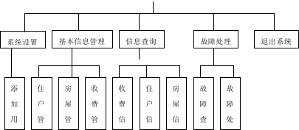

图4.1 系统功能模块结构图

4.2数据库的设计
4.2.1 ER图
小区物业管理系统部分实体E-R图4.2所示:
住户

住户姓名
入住时间

住户电话
住户房号

图4.2 住户基本信息实体E-R图

小区物业管理系统房产信息实体图如图4.2所示：

房产

房间号码
楼层层号
面积大小
房屋结构

图4.2 房产基本信息实体E-R图

小区物业管理系统故障申请信息实体图如图4.3所示：
故障信息
住户信息
报修故障
处理时间
处理人

图4.3 住户投诉信息实体E-R图
小区物业管理各实体之间联系图如图4.4所示：

n
1
住户信息
费用信息
查询
日期
收费信息
投诉信息
住房信息
记录
记录
记录
1
1

图4.4实体联系图

4.2.2数据库逻辑设计
虽然mongoDB是面向文档的数据库，但是在设计数据库的同时我们可以像传统的数据库一样设计表。因为采用的是mongodb的中间件来连接数据库，所以不需要设计表的数据类型。但是我们大体也应该知道这个字段应该是什么类型，这样也能减低我们开放过程中数据库字段类型杂乱卟好理解等问题。根据E-R图小区物业管理系统的数据表结构如下。
(1) 管理用户表
用户表存放登陆系统所需要的用户名和密码，需要访问此表。
表3.1 用户表
字段名 | 数据类型 | 可否为空
用户名（主键） | Char(10) | NOT NULL
密码 | Int | NOT NULL

(2)住户基本信息表
住户表存放小区内所有的住户信息，这些信息也是小区物业管理的基本信息，在实现系统的各个功能中起真非常重要的作用。
表3.2 住户基本信息表表
字段名 | 数据类型 | 可否为空
住址(主键) | Char(10) | NOT NULL
户主姓名 | Char(10) | NOT NULL
身份证号码 | Varchar(50) | NOT NULL
手机号码 | Char(20) | NULL
入住时间 | Datetime | NULL

(3) 房屋基本信息
房产表存放小区内的所有房屋的信息，其中包括已售出的房屋和未售出的房屋。
表3.3 房屋基本信息表
字段名 | 数据类型 | 可否为空
住址(主键) | Char(10) | NOT NULL
房屋结构 | Varchar(50) | NOT NULL
楼层 | Float(8) | NOT NULL
面积大小 | Float(8) | NOT NULL
出售信息 | Char(20) | NULL

(4) 处理故障表
住户处理故障表存放小区内住户的各种故障的所有信息。
表3.4 处理故障表
字段名 | 数据类型 | 可否为空
住址(主键) | Char(10) | NOT NULL
处理故障 | Datetime | NOT NULL
经办人 | Char(10) | NULL
处理时间 | Datetime | NULL

(5) 收费信息表
物业收费表存放小区内住户的各种收费信息。

表3.5 物业收费表
字段名 | 数据类型 | 可否为空
住址(主键) | Char(10) | NOT NULL
水费 | Char(10) | NOT NULL
电费 | Varchar(50) | NOT NULL
宽带 | Int(4) | NOT NULL
垃圾清运费 | Int(4) | NOT NULL
物业管理费 | Varchar(50) | NOT NULL
收费时间 | Datetime | NOT NULL

第五章 系统详细设计与实现
5.1数据库连接
系统在启动时会运行配置文件里的数据库连接代码，但要事先开启mongoDB数据库服务。连接代码如下:
//导入配置文件
var settings = require('../settings');
//连接中间组建
var Db = require('mongodb').Db;
var Connection = require('mongodb').Connection;
var Server = require('mongodb').Server;
//导出数据库连接实例
module.exports = new Db(settings.db, new Server(settings.host, Connection.DEFAULT_PORT, {}),{safe:true});

5.2住户入口
主要是面向住户开发，给住户提供了费用查询入口，以及故障申报入口，还有申报处理状态的查询。用户点击对应的按钮进入对应功能的页面
界面截图如下5.2所示：
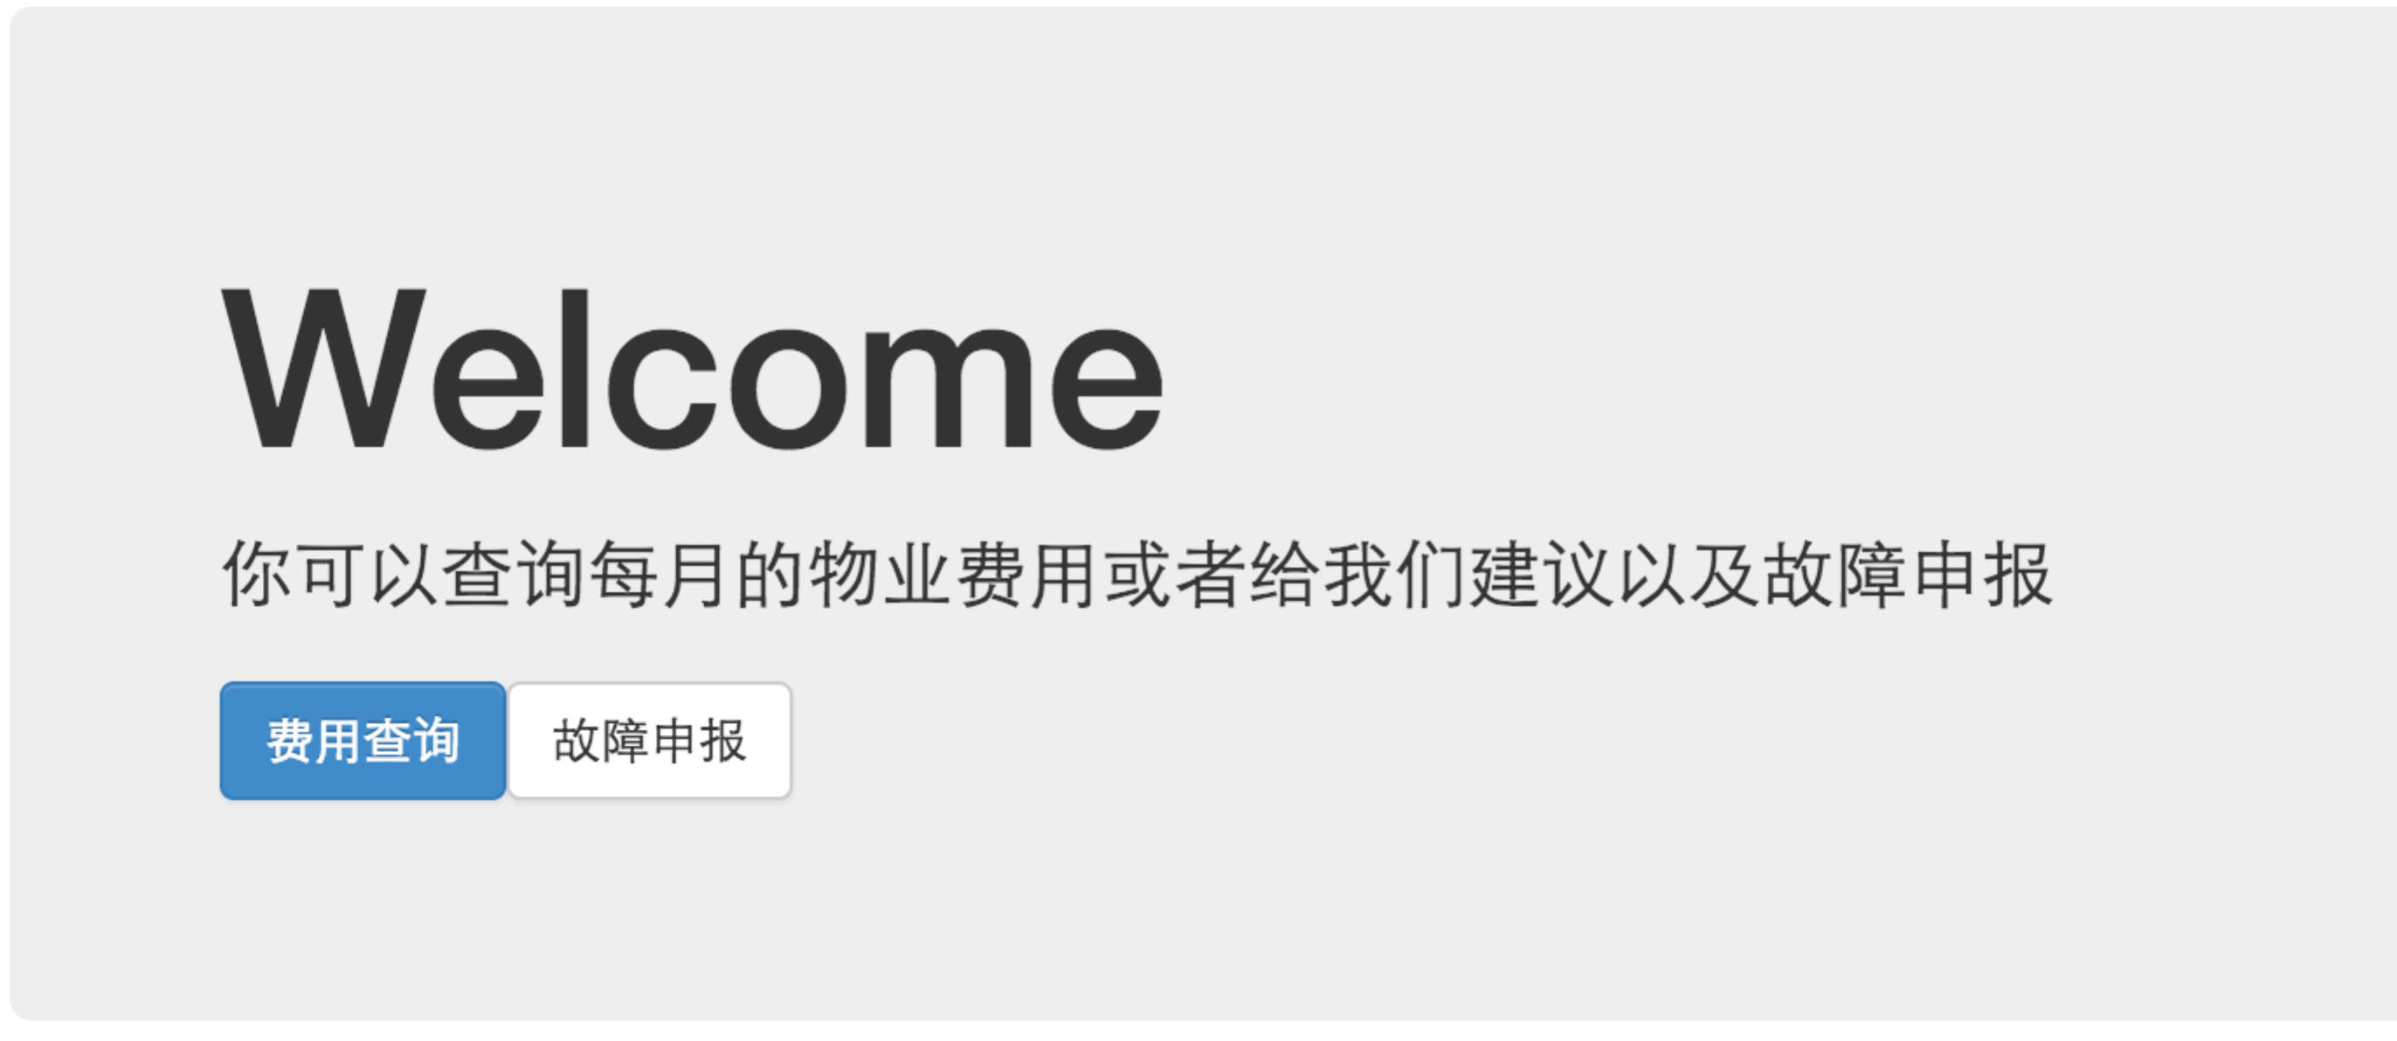
图5.2首页界面
（3）部分关键代码如下：
/*进入费用查询功能*/
router.get('/', function(req, res) {
res.render('index', { title: '***物业管理' });
});
/*进入故障申报功能*/
router.get('/query', function(req, res){
return res.render('queryCost', {title : '费用查询'});
});

/*进入申报进度查询功能*/
router.get("/reportStatus", function(req, res){
return res.render("reportStatus", {title : "申报进度查询"});
});

5.3住户物业费用查询功能
进入入口输入正确的信息和要查询的月份。因为考虑到安全问题所以需要用户输入楼房号码，身份证，以及手机号码。输入信息正确，并且有要查询的月份管理费用数据则显示数据，没有则给出相应提示。
截图如5.3，5.4所示：
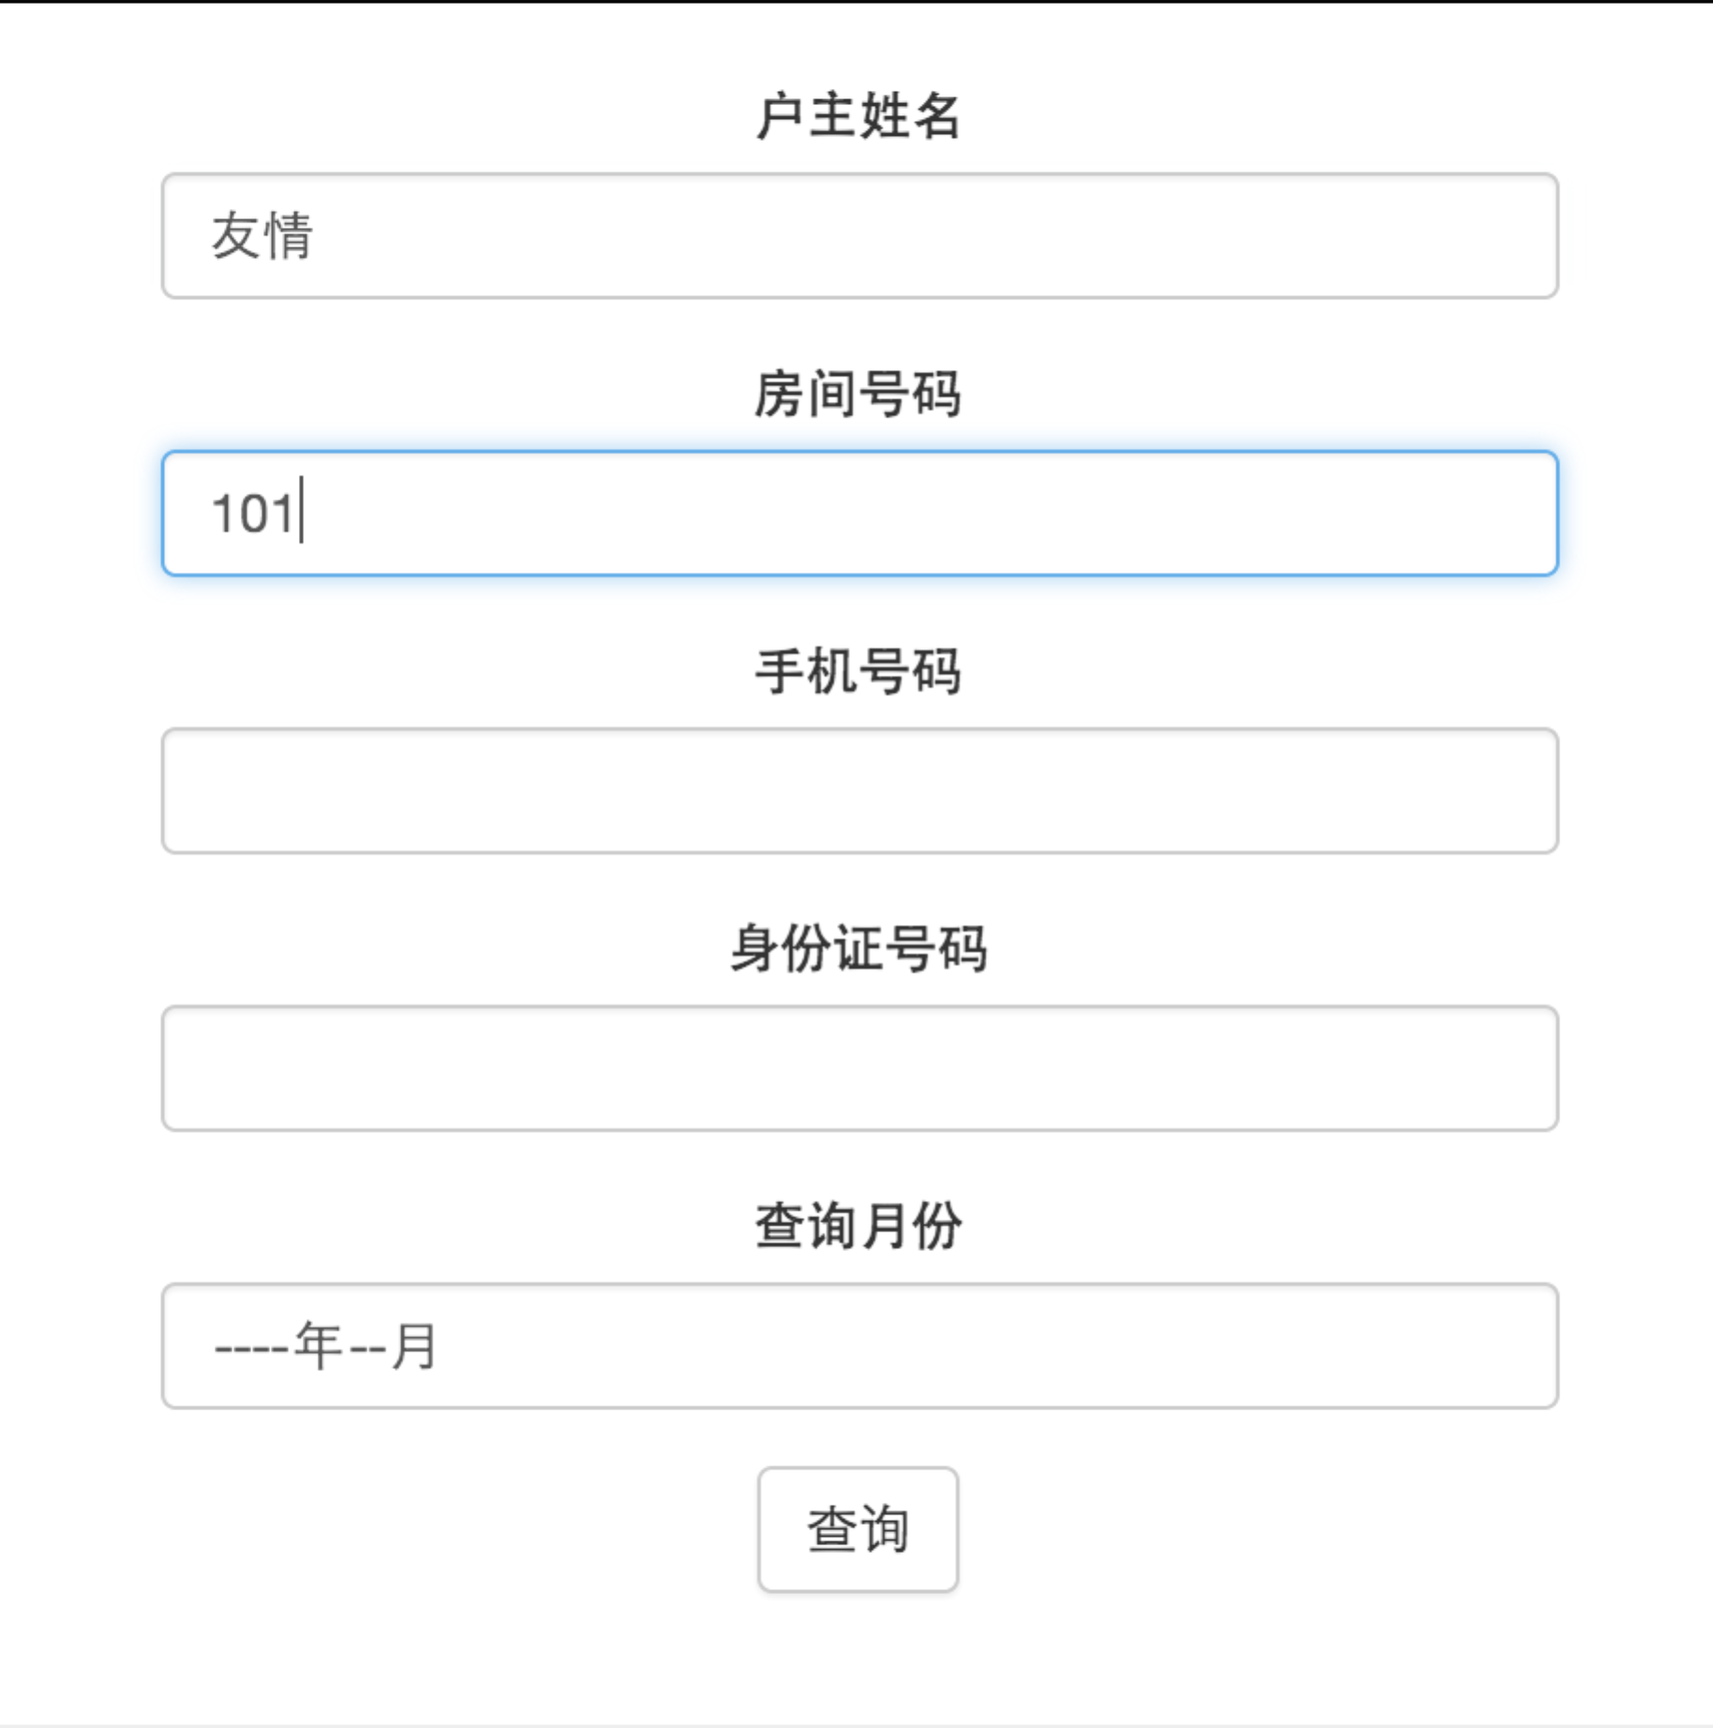

图5.3输入查询信息

图5.4查询到对应费用信息
（4）查询费用部分关键逻辑代码如下：

/*接收查询表单请求*/
router.post('/query', function(req, res){
var holderName = req.body.holderName.trim();
var fllorName = req.body.fllorName.trim();
var phoneNum = req.body.phoneNum.trim();
var identityNum = req.body.identityNum.trim();
var date = req.body.date.trim();
/*验证是否有这个住户*/
Holder.get({
"holderName": holderName,
"fllorName": fllorName,
"phoneNum": phoneNum,
"identityNum": identityNum
}, function(err, doc){
/*验证通过查询是否有本月费用数据*/
if(doc){
Cost.get({"fllorName" : fllorName, "$or" : [{"date.month" : date}, {"date" : date}]}, function(err, cost){
/*有要查询的的月份费用数据，显示查询结果*/
if(cost){
return res.render("queryResult", {title : "查询结果", costs : cost});
}
req.session.error = "没有查询到当月费用信息";
return res.redirect("/query");
});
}
/*没有则给出提示信息*/
else{
req.session.error = "没有查询到住户信息";
return res.redirect("/query");
}
});
});

5.4用户故障申报功能
进入申报入口，填写联系人，电话，楼房信息，以及故障内容然后提交。提交成功生成工单号码方便用户对申报的进度查询。
申报成功后给出工地界面截图如图5.4所示：

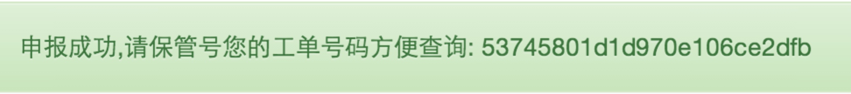
图5.4提交成功产生工单号码
提交成功产生工单部分关键逻辑代码如下：

/*接收申报表单数据*/
router.post("/report", function(req, res){
var f = {};
f.holderName = req.body.holderName.trim();
f.phoneNum = req.body.phoneNum.trim();
f.fllorName = req.body.fllorName.trim();
f.content = req.body.content.trim();
newFailure = new Failure(f);
/*存储数据到数据库中*/
newFailure.save(function(err, doc){
if(err){
req.session.error = "出现错误";
return res.redirect("/report")
}
/*给出产生的工单号*/
req.session.success = "申报成功,请保管号您的工单号码方便查询: " + doc[0]["_id"].toString();
//console.log(doc[0]["_id"]);
//return res.send(doc[0]._id.toString());
return res.redirect("/report");
});
});

5.5查看故障申报处理进度功能
进入相应入口，输入申报故障成功是产生的工单号码，提交。显示用户提交工单的信息，以及处理人是谁。
查询成功后界面截图5.5如下：
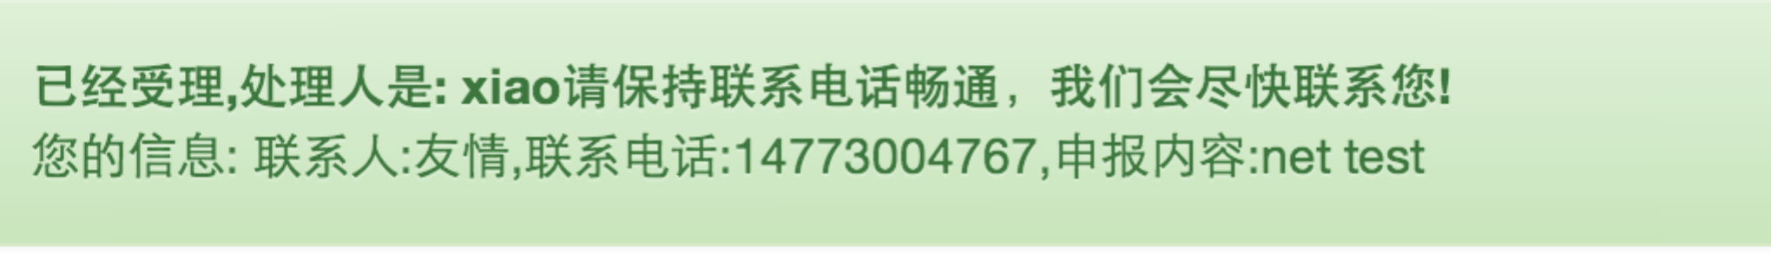
查询功能关键代码如下：

/*接收查询工单数据*/
router.post("/reportStatus", function(req, res){
/*处理工单号码是否异常*/
try{
var ID = new ObjectID(req.body.ID);
}catch(error){
req.session.error = "工单错误";
return res.redirect("back");
}
/*工单格式正确，进行查询信息*/
Failure.get({"_id" : ID}, function(err, docs){
if(docs){
/*如果已经受理给出信息*/
if(docs[0].status == '1'){
var text = "<b>已经受理,处理人是: " + docs[0].doPeople +"请保持联系电话畅通，我们会尽快联系您!</b>";
}
else{
var text = "<b>暂为受理，我们会尽快处理</b>";
}
/*给出查询到的信息*/
req.session.success = text + "<p>您的信息: 联系人:" + docs[0].holderName + ",联系电话:" + docs[0].phoneNum +",申报内容:"
+ docs[0].content +"</p>";
return res.redirect("back");
}
return console.log("no");
});
});

5.6管理员用户登入功能
管理员要进行管理必须登入，首先要输入正确的管理员信息进行登入，若有错误会给出一定的提示。具体的错误提示不会给出，防止暴力破解。
（2）界面截图如下5.6所示：
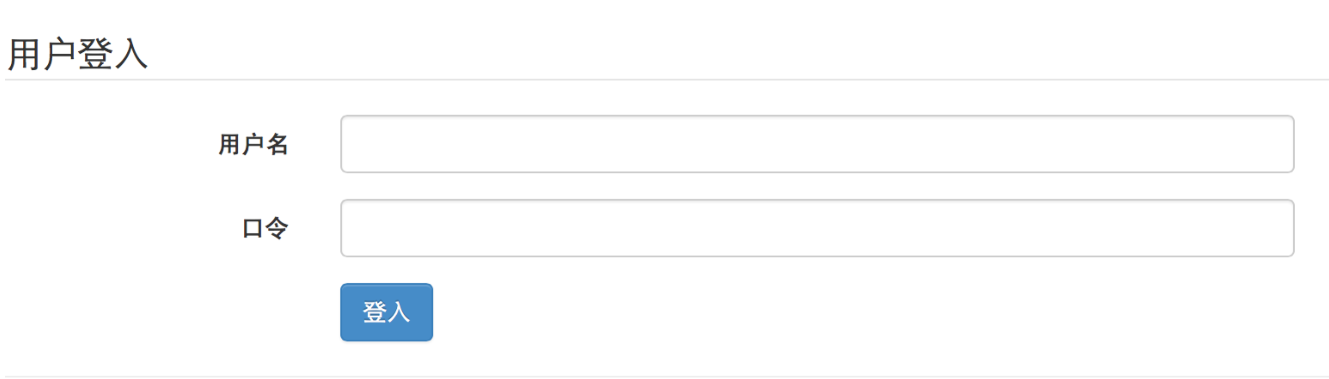
图5.6管理员登入
（3）关键逻辑代码如下:

/*接收登入数据*/
router.post('/login', function(req, res){
var name = req.body.username.trim();
var password = req.body.password.trim();
User.get(name, function(err, user){
/*如果没有这个用户名*/
if(!user){
/* var infoMsg = "没有这个用户";
return res.render("login", { infoMsg : infoMsg });*/
req.session.error = "用户名或密码错误";
return res.redirect("/users/login");
}
//console.log(user["_id"]);
/*存在这个用户名则加密密码与数据库中密码比对*/
var md5 = crypto.createHash("md5");
var md5password = md5.update(password).digest("base64");
/*如果密码不一样*/
if(user.password != md5password){
req.session.error = "密码错误";
return res.redirect("/users/login");
}
/*密码正确给出登入提示即赋值session*/
else{
req.session.user = user;
console.log(user["ID"]);
req.session.success = "登入成功";
return res.redirect('/');
}
});
});

5.7 小区住户信息管理功能
录入住户的基本信息，包括住户的手机电话、住户的姓名、住户的房屋号码、住户的身份证号码、住户入住的时间等信息。修改住户的基本信息。删除住户的基本信息，查询住户的基本信息。
查看所以住户列表面截图如下5.7所示:

图5.7已添加的住户列表
（6）添加住户关键逻辑代码如下：

/*接收添加住户表单数据*/
router.post('/add', function(req, res){
var holderName = req.body.holderName.trim();
var phoneNum = req.body.phoneNum.trim();
var identityNum = req.body.identityNum.trim();
var date = req.body.date.trim();
var fllorName = req.body.fllorName.trim();
var newHolder = new Holder({
holderName : holderName,
phoneNum : phoneNum,
identityNum: identityNum,
date : date,
fllorName : fllorName
});
/*查询是否已经有要入住的楼房已经有其他住户*/
Fllor.getOne(fllorName, function(err, fllor){
if(fllor && (!fllor.holderInfo)){
newHolder.save(function(err, holder){
if(err){
var errorMsg = "新建出现错误";
return res.render("addHolder", {errorMsg : errorMsg});
}
var updateValue = {
holderName : holderName,
phoneNum : phoneNum,
identityNum: identityNum,
date : date,
ID : holder[0]["_id"]
};
console.log(updateValue);
/*添加要入住的住房信息*/
Fllor.update({name : fllorName}, {holderInfo : updateValue}, function(err){
if(err){
var errorMsg = "更新对应楼层信息出现错误";
return res.render("addHolder", {errorMsg : errorMsg});
}
var successMsg = "新建成功";
return res.render("addHolder", {successMsg : successMsg});
});

});
}
/*查询是否没有这个住房*/
else if(!fllor){
var errorMsg = "没有这个楼房";
return res.render("addHolder", {errorMsg : errorMsg});
}
else if(fllor &&(fllor.holderInfo)){
var errorMsg = "这个楼房已经有用户入驻";
return res.render("addHolder", {errorMsg : errorMsg});
}
});

});

5.8 小区住房信息管理功能
住房基本信息的录入，包括房间号码、楼层号码、面积大小、房屋结构、出售信息等信息，住房基本信息的修改住房基本信息的删除，住房基本信息的查询。
添加住房界面截图如下5.8所示：

图5.8添加住房
添加住房关键逻辑代码如下：
/*接收要添加的住房信息*/
router.post('/add', function(req, res){
var layers = req.body.layers.trim();
var area = req.body.area.trim();
var structure = req.body.structure.trim();
var roomName = req.body.roomNumber.trim();
var newFllor = new Fllor({
layers : layers,
name : roomName,
structure : structure,
area : area

});
/*检查是否已经添加过这个住房*/
Fllor.getOne(newFllor.name, function(err, fllor){
/*如果要添加的住房已经存在*/
if(fllor){
var errorMsg = "已经存在这个楼层";
return res.render("addFllor", {errorMsg : errorMsg});
}
/*存储数据到数据库*/
newFllor.save(function(err){
if(err){
var errorMsg = "出现错误";
return res.render("addFllor", {errorMsg : errorMsg});
}
var successMsg = "添加成功";
return res.render("addFllor", {successMsg : successMsg});
});
});
});

5.9小区物业费用管理功能
本功能各项费用数据的录入，主要包括水费，电费，物业管理费等。修改收费的基本信息删除收费的基本信息。查询收费的基本信息。查询每月费用需要输入年份和月份。
查询物业费用界面截图如下：5.9所示
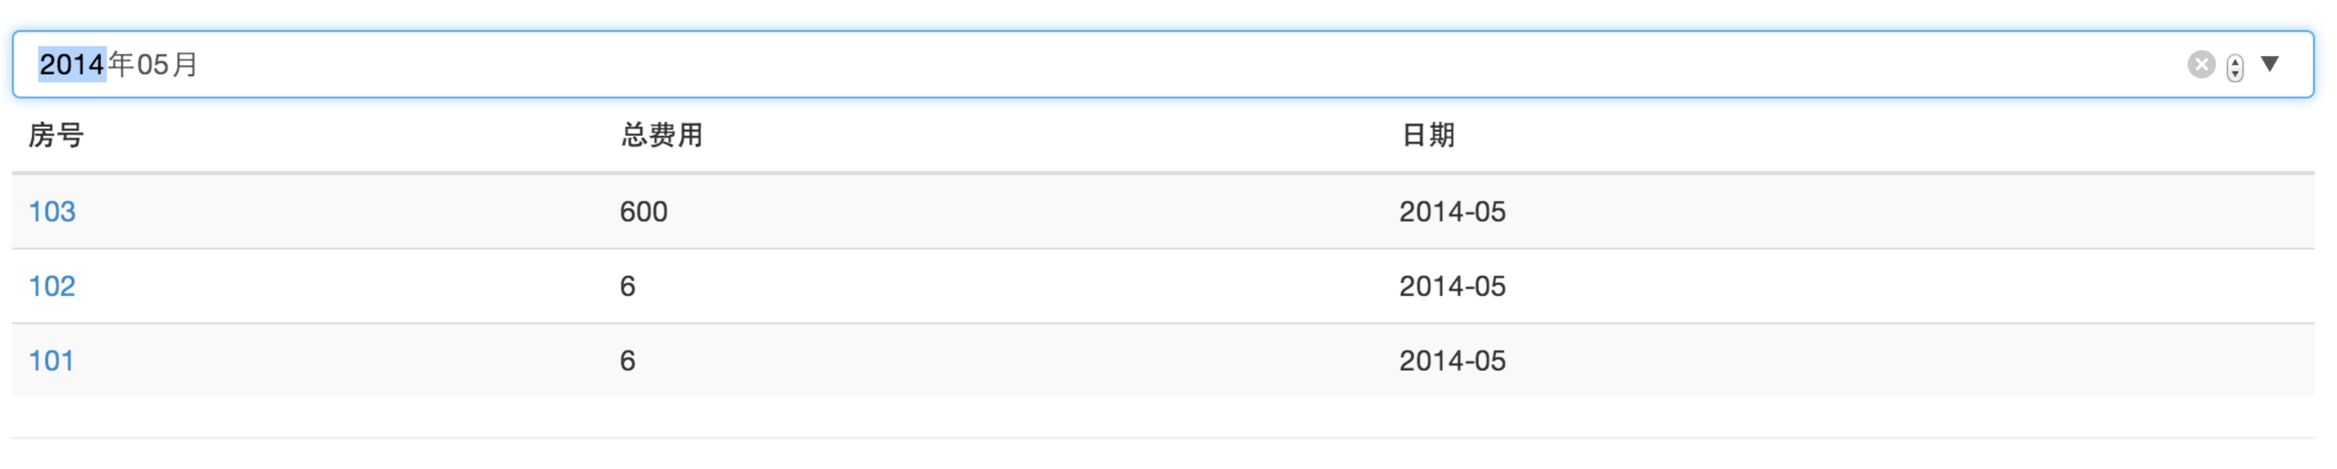
图 5.9查询费用列表
查询物业费用部分关键代码如下：
/*接收ajax的数据请求*/
router.post("/", function(req, res){
var month = req.body.month;
/*查询接收到的数据信息*/
Cost.get({"$or" : [{"date.month" : month}, {"date" : month}]}, function(err, docs){
/*如果有则给数据*/
if(docs){
console.log("findVale");
return res.send(docs);
}
return res.send(null);
});
});

/*监听要提交的数据表单事件*/
$("#monthFind").change(function(){
var value = $(this).val();
var reqestDate = {"month" : value};
/*post发送要查询的值给服务器端*/
$.post("/costs", reqestDate, function(date){
/*如果有数据，优雅的动画显示*/
if(date){
$(".alert").slideUp(function(){
$(this).remove();
});
var html = "";
/*将接收到的数据变为html*/
for(i in date){
if(date[i].date.month){
var time = date[i].date.month;
}
else{
var time = date[i].date;
}
html += "<tr><td><a href = '/costs/fllorName/" +date[i].fllorName + "'>" +date[i].fllorName +"</a></td>" + "<td>" + date[i].toalCost + "</td>" + "<td>" + time + "</td></tr>";
}
console.log(html);
$(".table tbody tr").slideUp("fast",function(){
$(this).remove();
$(".table tbody").html(html).hide().show("fast");
});
console.log("ok");
}
/*没有查询到给出月份的信息，优雅的动画显示*/
else{
/*$(".alert").slideUp(function(){
$(this).remove();
});*/

var html = "<div id='find' class='alert alert-danger'><p>没有查询到当前时间的费用列表</p></div>";
if(!$("#find").hasClass('alert')){
$(html).insertBefore($("#monthFind")).hide().slideDown();
}
else{
$("#find p"). effect('shake', {distance: 20});
}

console.log("no");
}
});
});
5.10 处理故障申请功能
本功能可以查看住户遇到故障的内容 ，住户的房屋号码，提交的时间等基本信息。 添加处理用户故障的时间与处理故障的人员，修改处理故障的时间和人员，查询住户故障基本信息。
查看已经提交的申报列表如图5.10所示：
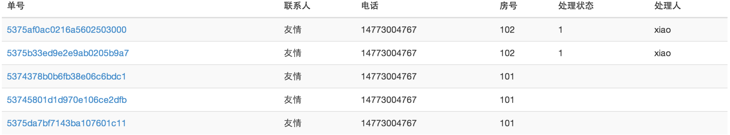
图5.10已申报的列表信息
5.11退出
退出小区物业管理系统,只需要清空登入用户的session。
关键代码如下:
/*登出*/
router.get('/users/logout', function(req, res){
req.session.user = null;
return res.redirect('/');

});

第六章 系统测试
6．1系统测试目的与意义
系统测试是管理信息系统的开发周期是一个非常重要的和冗长的阶段。它的重要性体现在他的系统是保证最终成绩的质量和可靠性，对整个系统的开发过程，包括系统分析，系统设计和系统实施的最后审查。
任务系统测试是要彻底检查出程序中的错误，尽可能提高软件系统，其目的是测试系统的可靠性“做什么。 ”这个阶段可以分为三个步骤：模块的测试程序来测试每个模块都正确;组装和测试，该测试模块之间的接口是否正确;验证测试，测试整个软件系统满足用户的功能和性能的要求。经过测试发现问题，找出错误的调试和位置后的原因，然后进行更正。黑盒测试是根据整个系统的要求规范应涵盖系统结合了双元件，系统测试是测试呈阳性对整个产品系统，目的是验证系统是否满足需求规格的定义，识别或做不符合要求的规范与矛盾。
6．2登入模块的测试
测试流程：
- 进入登入界面输入错误的登入信息
- 登入
- 输入正确登入信息
- 登入成功
测试结果：
模块名称 | 测试用例 | 预期结果 | 实际结果 | 是否通过
管理登录模块 | 用户名：空 密码：空 | 弹出错误提示，请输入用户名 | 登陆失败，提示请输入用户名 | 通过
管理登录模块 | 用户名：rfreqg  密码：null | 弹出错误提示，没有这个用户 | 失败，提升这个用户不存在 | 通过
管理登录模块 | 用户名：youqingkui2  密码：123456 | 弹出错误提示，进入管理后台 | 成功 | 通过

6．3工单查询进度测试
测试流程：
- 进入住户申报进度查询功能管
- 随便输入个值。
- 输入正确格式的工单，但数据库没有这个记录。
- 输入正确的工单号码
测试结果
模块名称 | 测试用例 | 预期结果 | 实际结果 | 是否通过
申报进度查询 | 工单号码：  rfgwegqr | 弹出错误提示，请输正确工单 | 给出错误信息提示 | 通过
申报进度查询 | 工单号码：  5375af0ac0216a5602503001 | 弹出错误提示， | 给出错误提示却人工单是否正确 | 通过
申报进度查询 | 工单号码5375af0ac0216a5602503000 | 给出查询到的工单信息 | 给出查询到的信息 | 通过

输入数据库中没有对工单信息，给出相应的提示。测试通过。
输入数据库中有对工单信息，查询到，显示。测试通过。

第七章 总 结

此时，经过了可行性分析，需求分析，系统的总体设计，系统详细设计，以及系统测试，小区物业管理系统的设计与实现已成功完成。本课题系统使用Node与MongoDB开发了一个小区物业管理系统。完成了住户的管理功能，房产信息的管理功能，物业费用管理功能，以及住户的查询物业费用与故障申报功能。通过本系统，可以完成物业管理公司的基本业务。与传统方式相比，本系统可以使物业公司依托计算机的高效和便捷，同时也方便住户之间使用电脑或智能手机进行方便的查询自己产生的费用信息，以及故障申报。
同时由于对物业管理业务了解有限，可能本系统不能适应所有的物业管理公司使用。以及在一些业务逻辑的细节上面本系统还有欠缺。

致 谢
转眼大学的四年就这样结束了，时光匆匆。在这四年里觉得有那么一点遗憾，没有好好把握，珍惜好这段时光。感谢老师带领我们进入计算机的美妙世界，感谢同学和朋友和家人的一路陪伴。
在开发和设计过程中，感谢指导老师花那么多自己的休息时间来指导我们们毕业设计，没有老师认真负责的指导我不能圆满的完成毕业设计。在开发中，我使用的Node与MongoDB。这是一个大胆的决定，因为我只是了解到Node，并没有怎么学习过。在开发过程中，我也使边开发边学习。通过这个系统，我也对Node与MongoDB有了深入的学习和认识。
再一次真诚的感谢指导老师，还有这四年一起走过的同学，谢谢！

参考文献
[1]Zakas Nicholas . Professional JavaScript for Web Developers 人民邮电出版社 20012年
[2]Kristina Chodorow. MongoDB: The Definitive Guide, 2nd 人民邮电出版社 2013年
[3] 弗里昂林旺. Head First HTML与CSS.XHTML(中文版) 中国电力出版社 2013年
[4] Tom Hughes-Croucher , Mike Wilson, 郑达韡 . Node即学即用 人民邮电出版社 20012年
[5] BYVoid. Node.js开发指南 人民邮电出版社 20012年
[6] Jake Spurlock. 李松峰. Bootstrap用户手册 人民邮电出版社 2012年
[7] Ben Frain ,王永强 . 响应式Web设计：HTML5和CSS3实战 人民邮电出版社 2012年
[8] 朴灵. 深入浅出Node.js 人民邮电出版社 2013年11月
[9] Mike Cantelon ，TJ Holowaychuk ,吴海星. Node.js实战 人民邮电出版社 2014年

